汕头大学家具招标项目

招 标 文 件

招标编号：设2014-021
项目名称：工学院计算机中心改造工程实验室家具采购

汕头大学仪器家具招标工作小组
二○一四年七月十一日

目 录

第一部分 投标须知、招标项目说明
一、投标人须知
二、招标项目的名称、性质和数量
三、投标报价方式及报价要求
四、提交投标书的方式、地点和截止日期
五、评（议）标原则
六、开标、评标、定标
七、评标过程的保密性

第二部分 技术规格要求和交货日期、地点等
- 项目内容、主要技术指标及数量
- 招标货物的质量、性能要求及售后服务要求
- 交货或竣工时间、地点

第三部分 合同样本

第四部分 投标书格式

第一部分 投标须知、招标项目说明
一、投标人须知
- 投标文件要求一式六份，一份正本，五份副本。所有资料恕不退还。
- 投标人拿到招标书后，如有疑问，可在规定投标截止日期内与招标有关联系人联系。
- 投标书和签订合同要求企业法人或企业法人授权委托代表签名方为有效。
- 如有必要，投标人应接受招标人的答辩要求。
- 投标文件有要求授权证明的，必须在投标时出具授权证明。

二、招标项目的名称、性质和数量
- 名称：工学院计算机中心改造工程实验室家具采购
- 性质：家具购置
3．数量：一批。
4．招标形式：公开招标
三、投标报价方式及报价要求
- 报价方式：自由报价，需整体报价。
- 报价要求：
- 家具按标准配置单台（套）报价，配件和附件必需逐一列明单价，供以后订货选择，并合计总投标价。
- 报价含所有税费、运费、安装、培训及保修费用。
- 投标人需整体投标。
- 原则上国内家具以人民币为报价货币，国外家具以美元为报价货币。
- 属可申请免税范围的进口家具，我校负责办理免税批文及相关手续。
四、提交投标书和实物样品的方式、地点和截止时间
- 投标书必须密封加盖骑缝章与实物样品送达汕头大学设备及物资管理办公室
地址：汕头市大学路243号 汕头大学设备及物资管理办公室
联系人：林老师、郑老师
联系电话：（0754）86502486、86502496
传真电话：（0754）86504595
- 投标时间：2014年 7 月 24 日上午9：00——11：30 (北京时间)

五、评（议）标原则
1．评审工作遵循《中华人民共和国政府采购法》、《政府采购货物和服务招标投标管理办法》、《汕头大学仪器设备及物资采购管理办法》以及政府采购的有关规定。
2．评审工作坚持“公开、公平、公正、诚实信用”的原则，综合考虑价格、商务、技术水平和服务以及业绩和经营信誉等因素，避免纯技术或纯经济的倾向。最低报价不作为中标的唯一条件。
3．评审工作严格遵守保密的原则。
4．本次招标采用综合评分法进行记分评定。由评委对有效的报价文件，从价格、技术和商务三方面进行比较与评价，其中价格、技术和商务评分的分值分别为：
评分项目 | 价格 | 技术 | 商务 | 总分
分值 | 40 | 40 | 20 | 100
评标委员会按照上述原则，对投标文件进行技术、经济评比，并以综合评分法进行最后的评审工作。
4．参照《汕头大学仪器家具及物资采购管理办法》的相关规定。

六、开标、评标、定标
- 招标人将组织公开开标,必要时通知投标人现场答辩。
- 招标人将仅对确认为符合招标文件要求的投标进行评价和比较。
- 对投标文件的任何疑义或表达不清的内容，招标人有权要求投标人予以澄清。
- 合同将授予符合招标文件条件并对买方最为有利的投标人，招标人没有义务必须接受最低报价的投标。
- 招标人有权在定标以前拒绝任何或全部投标，对由此造成对投标人的影响不负任何责任，同时对此不做任何解释。
- 招标人可以接受投标货物中的任何一项、几项或全部，并有权在授予合同时改变订货的数量。
- 招标人评定中标后，立即发出中标通知，此后中标人应依时与买方签约。
- 中标人与买方签约后10天内，招标人向未中标的投标人发出落标通知书，但毋需说明理由。

七、评标过程的保密性
- 公开开标后，直至向中标的投标人授予合同时止，凡与审查、澄清、评价和比较投标有关的资料以及授标意见等，均不得向投标人及与评标无关的其他人透露。
- 在评标过程中，如果投标人试图在投标文件审查、澄清、比较及授予合同方面向买方施加任何影响，其投标将被拒绝。
第二部分 技术规格要求和交货日期、地点等
一、项目内容、主要技术指标及数量
序号 | 名称 | 规格 | 参考图片、颜色及材质要求 | 数量 | 放置地点
1.1 | 电脑桌（规格01-1) | 750（高）*120（宽）*1600（长） 4人位（对向） | 见下面01说明 | 12 | 软件实验室
1.2 | 电脑桌（规格01-2） | 750（高）*120（宽）*2400（长） 6人位（对向） | 见下面01说明 | 12 | 软件实验室+网络实验室
1.3 | 电脑桌（规格01-3） | 750（高）*60（宽）*2400（长） 3人位（同向） | 见下面01说明 | 2 | 软件实验室
1.4 | 电脑桌（规格01-4） | 750（高）* 60（宽）*1600（长） 2人位（同向） | 见下面01说明 | 8 | 软件实验室
2.1 | 电脑桌（规格02-1） | 750（高）*120（宽）*2400（长） 4人位（对向） | 见下面02说明 | 6 | 系统实验室
2.2 | 电脑桌（规格02-2） | 750（高）* 60（宽）*2400（长） 2人位（同向） | 见下面02说明 | 12 | 系统实验室
2.3 | 电脑桌配套带锁活动文件矮柜（规格02-3） | 520（高）*500（深）*400（正面宽） | 见下面02说明 | 50 | 系统实验室
2.4 | 电脑桌配套不带轮木制电脑放置位（规格02-4） | 120(高)*250(宽)* 500(长) | 见下面02说明 | 180 | 网络实验室+软件实验室+系统实验室
3 | 电脑椅 |  | 见下面03说明 | 200 | 网络实验室+软件实验室+系统实验室
4 | 会议桌 | 750（高）*1200（宽）*2800（长） | 见下面04说明 | 1 | 隔层会议室
5 | 会议椅 |  | 见下面05说明 | 16 | 隔层会议室
6 | 储物地柜 | 750（高）*40（宽）*1400（长） | 见下面06说明 | 4 | 隔层会议室
7 | 条形会议桌 | 750（高）*40（宽）*1400（长） | 见下面07说明 | 8 | 隔层会议室
8 | 办公桌（组合转角） | 主桌：750（高）*70（宽）*1600（长）+附桌：750（高）*45（宽）*1000（长） | 见下面08说明 | 8 | 办公室（4套左转+4套右转）
9 | 办公椅 |  | 见下面09说明 | 8 | 办公室
10 | 座位屏风 (隔层办公室) | （尺寸见下面10，放置家具8，电气口在桌面下） | 见下面10说明 | 6 | 隔层办公室
11 | 文件柜 | 750（高）*40（宽）*850（长） | 见下面11说明 | 6 | 储藏室
12 | 储藏柜 | 750（高）*40（宽）*850（长） | 见下面12说明 | 16 | 储藏室
备注：投标时需提供实物和材料样品。
01电脑桌（软件工程实验室+网络实验室）数量：(详细见以下子项)

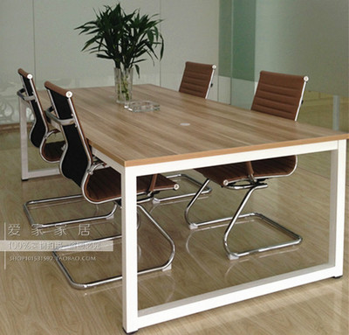

桌面颜色：木纹理（图中所示）
桌腿颜色：白色烤漆
桌面材料：E1级别高密度板，三聚氰胺面
桌面厚度：厚度3cm
桌腿材料：桌腿50*50镀锌方管框架50*25镀锌方管外观烤漆工艺。
配件：1.每个位子的桌面的一侧请留一个过线孔。
其他：供货商可以现场配合弱电与强电的安装工作。
尺寸（每人位置长度为800mm）：
规格01-1 750（高）*120（宽）*1600（长） 4人位（对向2+2） 数量：12张
规格01-2 750（高）*120（宽）*2400（长） 6人位（对向3+3） 数量：4张（软件） +8张（网络）=12张
规格01-3 750（高）* 60（宽）*2400（长） 3人位（同向） 数量：2张
规格01-4 750（高）* 60（宽）*1600（长） 2人位（同向） 数量：4张+4张=8张

02 电脑桌（系统实验室） 数量：(详细见以下子项)

桌面颜色：木纹理）同（图中所示）
桌腿颜色：白色烤漆
桌面材料：E1级别高密度板，三聚氰胺面
桌面厚度：厚度3cm
桌腿材料：桌腿50*50镀锌方管框架50*25镀锌方管外观烤漆工艺。
配件：每个位子的桌面的右上方请留一个过线孔。
其他：要求供货商能够现场配合弱电与强电的安装工作。

尺寸（每人位置长度为1200mm）：
规格02-01 750（高）*120（宽）*2400（长） 4人位（对向2+2） 数量：6张
规格02-02 750（高）* 60（宽）*2400（长） 2人位（同向） 数量：10张+2张=12张

规格02-03 电脑桌配套带锁活动文件矮柜（见下图） 数量50个
材质：E1级别高密度板
颜色：颜色木纹同电脑桌01、02
要求：带轮子，带锁，单开门（不要任何抽屉）,只有一层即可
尺寸：520（高）*500（深）*400（正面宽）
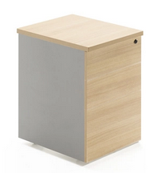

规格02-04 电脑桌配套不带轮木制电脑放置位（见下图） 数量180个

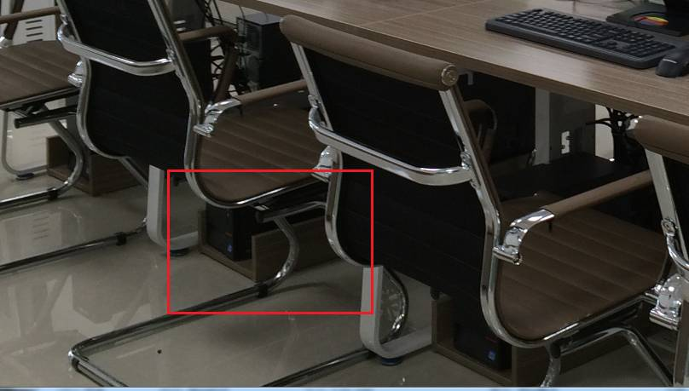
材质：同电脑桌
颜色：木纹及颜色同电脑桌01、02
要求：不带轮子
尺寸：120(高)*250(宽)* 500(长)

03 电脑椅 数量：200（网络实验室50 +软件实验室100+系统实验室 50）

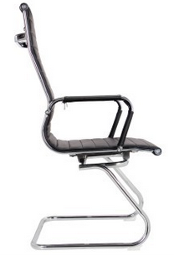

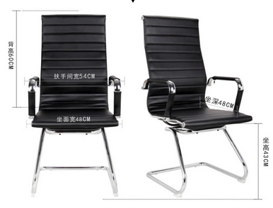

面料：出口PU皮材质
材质：钢
弓形脚：管壁2.00mm厚度
颜色：如第一个图（棕色）

04 会议桌 隔层会议间 数量：1

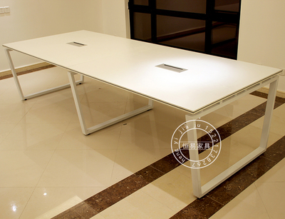
颜色： 白色
材质: 钢木，E1级别高密度板，三聚氰胺面
功能: 配两个线盒
尺寸：750（高）*1200（宽）*2800（长）
（重点注意）其他：该家具放置在计算机系实验室的二楼隔层会议室，经过隔层的楼梯进入会议室可能有一定难度，供货商需要经过现场评估后, 提供上楼的服务，或者提供分拆及现场安装方案。

05 会议椅 隔层会议间 数量：16

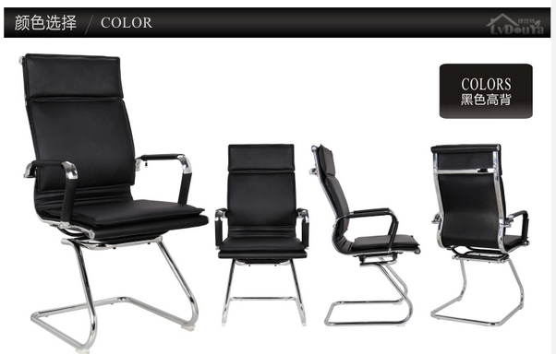

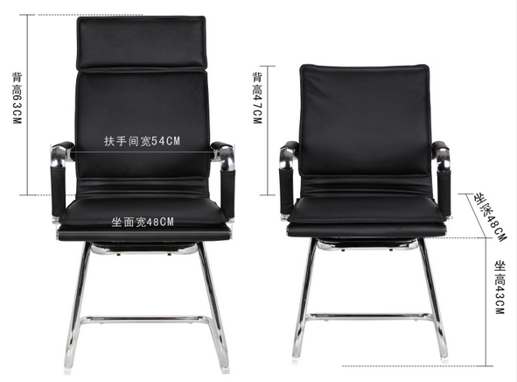

面料：出口PU皮材质
颜色：黑色
弓形脚：管壁2.00mm厚度
其他：高背

06 储物地柜 隔层会议室 数量：4
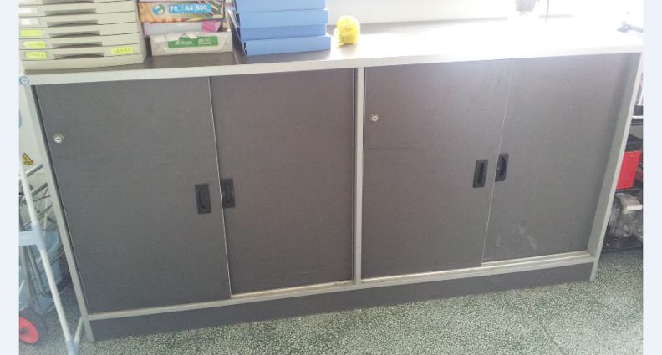
（原工学院院办用）
颜色：灰黑
材质：E1级别高密度板，三聚氰胺面
尺寸：750（高）*40（宽）*1400（长）

07 条形会议桌 隔层会议室 数量：8
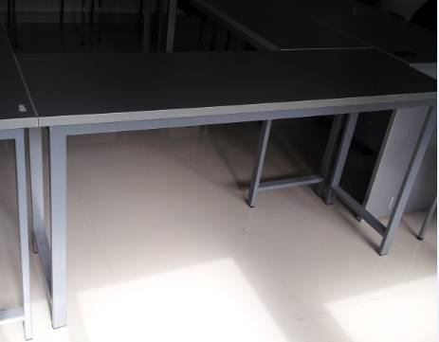
（原工学院院办用）
颜色：灰黑
材质：E1级别高密度板，三聚氰胺面
尺寸：750（高）*40（宽）*1400（长）

08办公桌（组合转角） 隔层办公室 数量：8
（左转角：一米桌子在左边的 4套； 右转角：一米桌子在右边的4套）
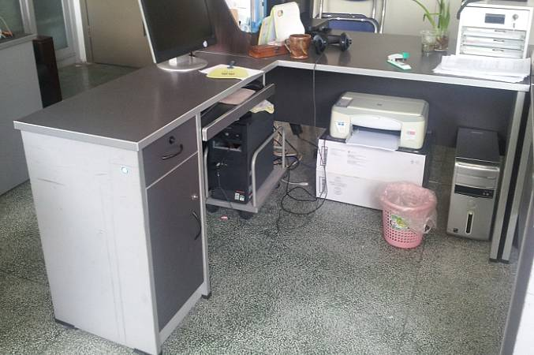
（原工学院办公室用桌）
颜色：灰黑
材质：E1级别高密度板，三聚氰胺面
尺寸：
主桌：750（高）*70（宽）*1600（长）
附桌：750（高）*45（宽）*1000（长）
其他：加电脑小车（见图中地上）
该家具放置在隔层办公室，需要提供上楼的服务

09 办公椅子 数量：8

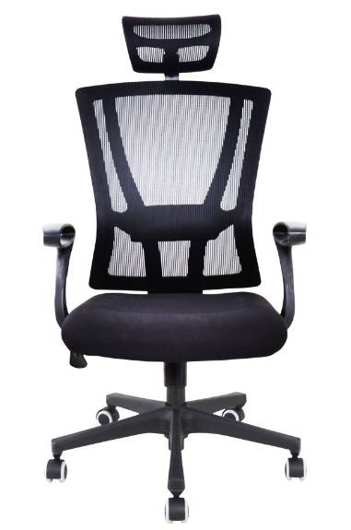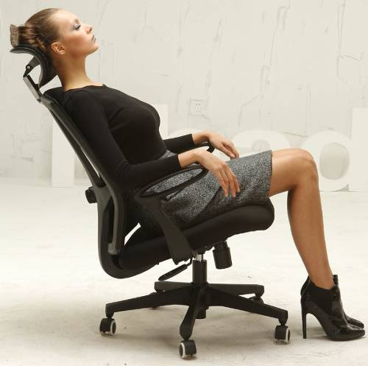

颜色：黑色
【功能描述】
1、可升降调节头枕：角度的调节-直接头枕上用力即可，升降的调节-只需按下调节按钮即自动升降；
2、腰枕调节功能：根据个人舒适度来调节腰枕深度，更贴近腰椎舒适；
3、坐面舒适设计：特有弧形曲线设计+精选优质海绵+进口透气网布；
4、超强承重系统：防滑静音滑轮，尼龙五爪能承重2400斤；
5、底盘联动逍遥可躺功能：底盘靠背一起摇动的逍遥及底盘靠背一起摇动后的锁定可躺功能；
6、流线型人体工学扶手设计：人体工学流线型扶手面扶手更佳舒适；
7、人体工学靠背系统：更适合人体工学会设计，更加贴合脊椎有效缓解腰椎疲劳；
8、双重安全保障：SGS气压杆设计，防爆底盘加固。

10 座位屏风（隔层办公室） 数量：6
要求：1.尺寸（参考下图，以可以放置家具08为标准，电气口在桌面下）
2.样式（参考下图，不含桌椅）：半玻璃
3.颜色（参考下图，不含桌椅）：灰黑
4.供货商可以现场配合弱电与强电的安装工作。

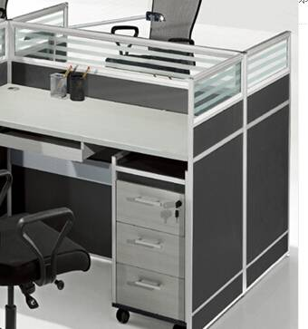
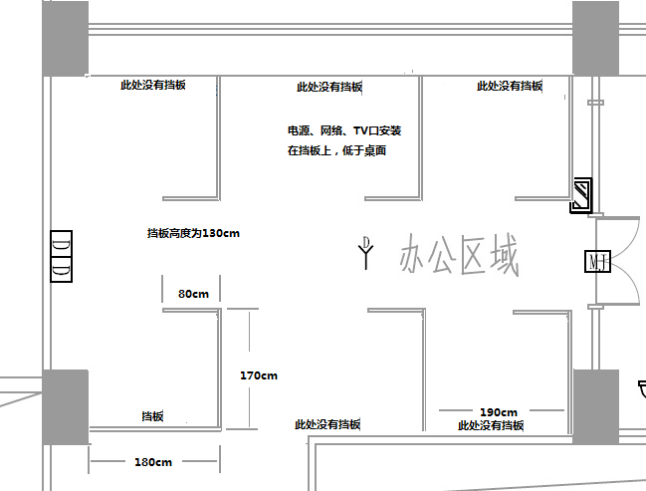

11 文件柜 实验准备间 数量：6

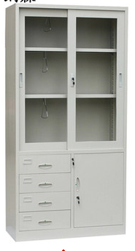

材质：钢制+玻璃门
尺寸：1800（高）*400（宽）*850（长）
颜色：灰色（如图）

12 储藏柜 实验准备间 数量：16

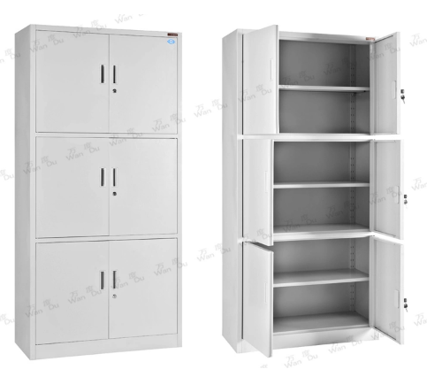

材质：钢
尺寸：1800（高）*400（宽）*850（长）
颜色：灰色（如图）

二、招标货物的质量、性能要求及售后服务要求
1、质量、性能要求：
1）投标人必须提供全新的、符合招标文件各项性能指标要求的产品，其产品符合国家有关安全规定，允许在教育行业销售的。
2）、稳定性好、扩展性强、管理智能化、性能价格比高。
3）产品及包装必须符合国家规定的环保要求。
2、售后服务要求：
- 家具保修期原则上为三年,如有特殊情况请于标书中注明。保修期起始日期按家具验收合格日期计算，用户所购的家具各部件在正常使用情况下发生故障，供货商应免费上门维修。保修期满后，应继续提供家具维修维护，并承诺维修价格优惠合理。
- 供货商应提供家具报修电话及联系人，用户报修后，供货商须在24小时内派员上门现场维护，并在48小时内解决问题。在规定时间内不能解决问题的家具，应提供相同档次的家具给用户代用。
- 保修期的第一年，同一硬件30天内连续多次出现同一故障，供货商须无偿更换同一档次家具。
- 厂家必须提供相关的技术支持及培训。

三、交货或竣工时间、地点
  - 竣工及交货时间：合同签订后20天内。
2．交货地点：汕头大学
工学院计算机中心改造工程实验室家具采购合同（样本）
合同编号：2014-021
需 方（甲方）： 汕头大学
供 方（乙方）： 签订地点：

根据《中华人民共和国合同法》及二○一四年七月十一日汕头大学“工学院计算机中心改造工程实验室家具采购”招标文件和依据本次文件产生的中标结果，经甲、乙双方平等协商，签订本合同。

- 家具具体技术指标以供方投标书为准

- 家具报价（投标以清单为单位，按家具的原有顺序分别填写）
家具名称 | 型号、规格 | 生产厂家 | 数量 | 单位 | 单价  (元) | 总价  (元)
总金额（人民币）：
备注：合同价格为规定地点交货价（包括安装施工、调试、配件和一切运杂费及税费）
三. 家具质量要求及供方对质量负责的条件和期限：
1. 供方提供的家具必须符合中华人民共和国国家安全环保标准、教育部的有关规定以及该产品的出厂标准。
2. 供方提供的家具必须是全新的原装家具（含零部件、配件、随机工具等），表面无划伤、无碰撞，符合招标文件各项性能指标要求。
3. 供方提供的家具包装材料必须符合中华人民共和国国家安全环保标准，如属有毒有害包装材料由供方清运回收。
4. 因家具的质量问题发生争议，由广东省或汕头市商检部门进行质量鉴定。家具符合质量标准的，鉴定费由需方承担；家具不符合质量标准的，鉴定费由供方承担。
5. 供方应按服务承诺提供家具三年上门维修保养并提供终身维护。
四. 交货及验收：
- 竣工及交货时间：合同签订后20天内。
- 产品必须具备出厂合格证。
- 供方应将所供家具的用户手册、保修手册、有关资料及配件、随机工具等交付给需方。
- 交货地点：汕头大学
5．货物的验收：家具在安装过程中，如发生与供货合同条款不符的家具，用户提出异议，供货商应无条件更换。
其它验收细则以投标商在投标书中提供的家具技术资料及双方签订的合同条款为准。
五. 付款：
甲方原则上不付预付款，所有款项均在工程验收合格后一次性付清。中标单位在合同签定后3天内必须向我校财务处缴交合同金额5%的履约保证金，在工程验收合格后，履约保证金自动转为质保金，在质保期到期后的10个工作日内，质保金无息退回中标单位。
六. 违约责任：
- 供方未能交付家具，则向需方支付家具总金额5%的违约金。
- 供方交付的家具不符合合同规定的，需方有权拒收，供方向需方支付货款总金额5%的违约金。
- 需方无正当理由拒收家具，拒付货款的，需方向供方偿付家具总金额5%的违约金。
- 供方逾期交付家具，则每日按合同总额3‰向对方偿付违约金。逾期交付超过15天，需方有权终止合同，则供方向需方偿付家具总金额7.5%的违约金。
- 需方逾期付款，则每日按合同总额3‰向供方偿付违约金。
七.售后服务
请详细填写
八．技术支持及培训

九. 合同的仲裁
1．本合同发生争议，由双方协商或调解解决，协商或调解不成时向签订合同所在地人民法院起诉。
2. 本合同一式肆份，由需方、供方各执二份，本合同自签订之日起生效。
十. 其他约定条款

供 方： 需 方：
地 址： 地 址：
法定代表人： 法定代表人：
委托代理人： 委托代理人：
电 话： 电 话：
邮政编码： 邮 政编 码：
开户银行： 开 户银 行：
帐 号： 帐 号：
财务负责人：
联系电话：
签约时间： 年 月 日
投 标 书（格式）
致：汕头大学仪器家具招标工作小组：
根据你们第设2014-021号（招标编号）招标“工学院计算机中心改造工程实验室家具采购”项目的招标文件要求， （全名及职衔）经正式授权并以投标人 （投标人名称、地址）的名义投标。提交下述文件正本一份和副本一式五份。
      - 投标书；
      - 开标一览表；
      - 家具配置一览表；
      - 施工管理方案
      - 施工计划
      - 服务承诺书；
      - 关于资格文件声明的函；
      - 资格文件。
签字代表在此声明并同意：
１.我们愿意遵守招标人招标文件中的各项规定，供应符合“技术规范”所要求的 “工学院计算机中心改造工程实验室家具采购”项目，投标总报价为： 元。
２.我们同意本投标自投标截止日起30天内有效。如果我们的投标被接受，则直至合同生效时止，本投标始终有效。
３.我们已经详细地阅读了全部招标文件及附件，包括澄清及参考文件（如果有的话），如果我们有不明及误解之处，愿意承担由此引起的后果。
４.我们同意提供招标人要求的有关投标的其他资料。
５.我们理解，招标人并无义务必须接受最低报价的投标或其他任何投标。
６.所有有关本次投标的函电请寄：

授权代表（签名）:
职 位:
投标方名称:
投标方印章:

电 话： 传 真： E_mail:
投标书附件1：
开标一览表

投标方名称： 招标编号：设2014-021

序号 | 名称 | 投标报价（总价） | 保修期 | 材料说明及图片 | 备注
总计

投标书附件2：

汕头大学“工学院计算机中心改造工程实验室家具采购”项目
配置方案一览表

投标方名称： 招标编号： 设2014-021
序号 | 名称 | 型号、规格 | 详细材料说明及图片 | 数量 | 单位 | 单价（元） | 备注
总计

投标书附件3：
服务承诺书（格式）

致：汕头大学：
根据你们第设2014-021号（招标编号）招标“工学院计算机中心改造工程实验室家具采购”项目的招标文件中有关服务的要求，我们对所投的货物承诺如下服务：

特此承诺！

承诺方授权代表签字：
职 位：
承诺方名称：
承诺方印章：

地 址：
邮 编：
电 话：
传 真：

投标书附件4：

关于资格文件声明的函

致：汕头大学
关于贵方二○一四年七月十一日设2014-021号招标文件的投标邀请，本签字人愿意参加投标，并证明提交的资格文件和说明是准确的和真实的。

单位名称和地址： 授权签署本资格文件人：
名 称： 签 字： .
地 址： 签字人姓名、职务（印刷体）
传 真： 。
邮 编： 电 话： .

投标书附件5：
资 格 文 件

投标人应按下列要求提交资格文件：
1. 投标人全称和注册国。
2.企业法定代表人证、企业营业执照、税务登记等企业有效证件的复印件（加盖公章）；
3. 开户银行名称和帐号。
4．家具生产厂家或供应商提供的代理授权书（复印件）
5．通过ISO认证的供应商应提供ISO认证证书复印件；
6. 公司历史简介及现状（同时填写附件6《供应商基本情况评价表》并盖章）。

投标书附件6：
供应商基本情况调查表
公司全称 |  |  |  | 创建时间
通讯地址 |  |  |  |  | 企业性质
联系人 |  |  |  | 联系电话
资本结构 | 注册资本： 元 净资产： 流动资金：
开户行 |  |  |  | 帐号
占地面积 |  |  |  | 厂房面积
各部门  负责人情况  （学历） | 总经理 |  |  |  |  |  | 技术负责人
各部门  负责人情况  （学历） | 市场负责人 |  |  |  |  |  | 生产负责人
各部门  负责人情况  （学历） | 质量负责人
认证  情况 | 认证种类 |  | 证件名称 |  |  |  | 发证机关 |  |  | 获证时间
认证  情况 | 管理体系
认证  情况 | 产品
人力  资源  情况 | 专业人员总数 |  | 人 |  |  |  | 技术人员总数 |  |  | 人
人力  资源  情况 | 专业人员学历结构 |  | 博士： 人，硕士： 人，本科： 人，专科： 人
人力  资源  情况 | 从事质量管理专业（管理）人员 |  |  |  | 人 |  |  | 从事质量控制员工 |  |  |  | 人
主要生产家具情况（见附页） |  |  |  | 主要检测家具情况（见附页）
主要  产品  情况 | 产品名称 | 生产能力 |  |  |  |  | 产品名称 |  |  | 生产能力
主要  供应商  情况 | 原料名称 | 供应商名称
主要  客户  简介 | 客户名称 | 所属行业 |  |  |  | 客户名称 |  |  |  |  | 所属行业
新产品开发能力： □能自行设计开发新产品 □不能自行设计开发
我公司保证以上内容及附页的正确性，并对由此产生后果负责
供应商负责人确认： 年 月 日

